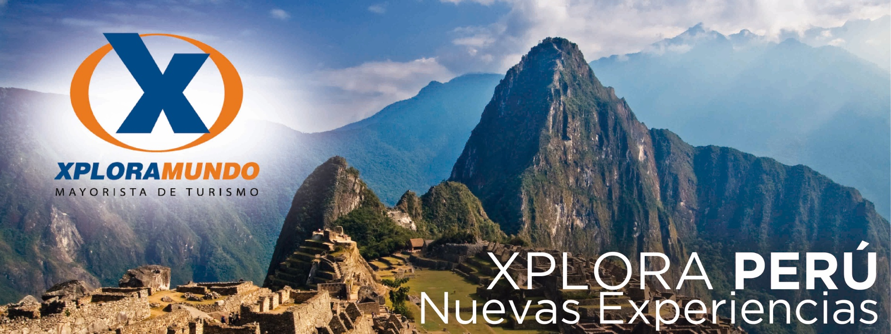

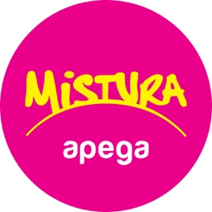
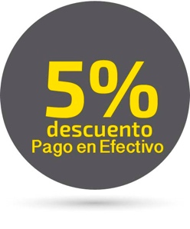
MISTURA 2017
04 Días/03 Noches
La Feria Gastronómica más grande de Latinoamérica
26 de Octubre al 05 de Noviembre

Día 01: Lima
Llegada a la ciudad de Lima, asistencia y traslado al hotel.
Alojamiento en Lima.
Alimentación: Ninguna.

Día 02: Lima – Mistura & Lima de Noche
A partir del mediodía salimos con rumbo la Feria Gastronómica Mistura, el guía les dará una breve introducción acerca de la feria, les indicará qué puestos son recomendables visitar y el sistema que se emplea para que pueda disfrutar de la gran variedad de potajes que se exhiben en el recinto ferial.
A una hora prudente y coordinada se reunirá en un punto de referencia para salir de la Feria y dirigirse al hotel.
Al caer la tarde, contemple la belleza nocturna de la ciudad de Lima Iluminada, un fascinante recorrido en el que podremos observar sus más representativos atractivos bellamente adornados. Recorreremos el Centro Histórico de Lima para conocer la Plaza San Martín, sus balcones y viejas casonas; la Plaza Mayor con sus más importantes edificaciones como el Palacio de Gobierno, la Catedral de Lima, el Palacio Arzobispal y Municipal, así como otros diferentes atractivos de la zona. Retorno al hotel.
Alojamiento en Lima.
Alimentación: Desayuno.

Día 03: Lima – Mistura & Circuito Mágico del Agua (**)
A partir del mediodía visite por segunda vez la Feria Gastronómica Mistura para seguir degustando los potajes más exquisitos que ofrecen en el recinto ferial.
A una hora prudente y coordinada se reunirá en un punto de referencia para salir de la Feria y dirigirse al hotel.

Al caer la tarde, déjese cautivar por la belleza y elegancia de 12 maravillosas fuentes ornamentales de agua y admire un fascinante espectáculo de luces, música y color al visitar el Circuito Mágico del Agua en el histórico Parque de la Reserva; una ostentosa obra reconocida por obtener el Record Guinness al parque público de fuentes de agua más grande del mundo y por poseer entre éstas a la más alta a nivel mundial (80 metros de altura).
Alojamiento en Lima.
Alimentación: Desayuno.
(**) Circuito Mágico del Agua no opera los lunes y martes.

Día 04: Lima
A la hora coordinada traslado hacia el aeropuerto para tomar su vuelo de retorno a su país de origen.
Alimentación: Desayuno.

FIN DE NUESTROS SERVICIOS.

PRECIOS POR PERSONA $
CATEGORIA | HOTEL | SGL | DBL | TPL
Económica | Monterreal  El Ducado  León de oro | 484 | 357 | 291
Turista | Britania Miraflores  El Tambo I / El Tambo II  Ferré DeVille / El Tambo 02May | 497 | 371 | 300
Turista Superior | Sn. Agustín Exclusive  Allpa Hotel & Suites  La Hacienda | 555 | 411 | 346
Primera | Boulevard  Ananay S. Isidro  José Antonio / Lyz Bussines | 627 | 430 | 379
Primera Superior | Sol de Oro / Meliá  Costa del Sol W. / Dazzler  Four Points / Sheraton | 752 | 492 | 410
Lujo | Los Delfines / Crowne Plaza  Sonesta Posada El Olivar  Casa Andina Private. C. | 870 | 563 | 468
Lujo Superior | Swissotel  The Westin Lima  Hilton Lima | 1249 | 764 | 674

Tarifas aplican para un mínimo de 02 pasajeros.

EL PROGRAMA INCLUYE:
- Traslados en Lima según itinerario.
- 03 noches de alojamiento en Lima (03 desayunos)
- Tickets de ingreso – Mistura Feria Gastronómica (válido por 2 días)
- City Tour Lima Iluminada.
- Visita al Circuito Mágico del Agua.
- Transporte, entradas y guiado en servicio regular (español o inglés)
- 2,4% IVA sobre servicios de intermediación de Agencia de Viajes y Mayorista.
- 5% ISD – Impuesto sobre salida de divisas.

NO INCLUYE:
- Tickets aéreos e impuestos de los mismos.
- Alimentación no mencionada en el programa.
- Servicios no especificados en el plan y gastos de índole personal.
- Tarifas sujetas a cambio sin previo aviso y disponibilidad

